ЛР4. Управление/логика: движущийся объект или персонаж
Цель работы: добавить управляемого персонажа, реализовать управление WASD и камеру от первого лица.
Цель работы
Реализовать управляемого персонажа от первого лица в Unity: движение по WASD, прыжок, вращение камеры мышью. Все параметры движения должны быть настраиваемыми через инспектор.
Используемые средства
- Unity 6 LTS, шаблон Universal 3D (URP).
- Язык: C#.
- Ключевые компоненты Unity: CharacterController, Transform, Camera, Physics.Raycast.
- Система ввода: Input Manager
Ход работы
1. Создание объекта персонажа.
В сцене TestLevel создан пустой GameObject Player. К нему добавлен компонент CharacterController со следующими параметрами:
- Radius = 0.4
- Height = 1.8
- Center = (0, 0.9, 0)
- Slope Limit = 45, Step Offset = 0.3
2. Камера от первого лица.
Объект Main Camera перемещён внутрь Player и установлен на позицию (0, 0.8, 0) — высота глаз персонажа. Камера автоматически следует за игроком.
3. Скрипт PlayerMovement.cs.
Реализует:
- Движение WASD: через Input.GetAxis("Horizontal") и Input.GetAxis("Vertical") получается вектор направления; движение применяется относительно transform.right и transform.forward, что позволяет двигаться «от себя» независимо от поворота камеры.
- Прыжок: вычисляется по физической формуле v = √(2 · h · |g|), что даёт корректную высоту прыжка.
- Гравитация: постоянное прибавление gravity · Time.deltaTime к вертикальной скорости.
- Coyote Time: в течение 0.15 секунды после отрыва от земли прыжок всё ещё разрешён — это устраняет «проглатывание» нажатия на границе кадра.
Все параметры вынесены через атрибут [SerializeField] и видны в инспекторе:
4. Скрипт MouseLook.cs.
Прикреплён к Main Camera:
- Вращение тела игрока по оси Y: playerBody.Rotate(Vector3.up * mouseX).
- Вращение камеры по оси X с ограничением -90…90° через Mathf.Clamp, чтобы персонаж не переворачивался.
- Курсор блокируется командой Cursor.lockState = CursorLockMode.Locked в Start().
- Чувствительность мыши вынесена в [SerializeField] mouseSensitivity = 100f.
5. Управление.
Клавиша | Действие
W / A / S / D | Движение вперёд / влево / назад / вправо
Пробел | Прыжок
Мышь | Обзор камеры
Для визуализации проверки земли добавлен метод OnDrawGizmosSelected(), рисующий красный луч вниз в окне Scene при выделении объекта. Это позволило убедиться, что луч попадает в Plane.
Скриншоты
Рисунок 1 — инспектор объекта Player с компонентом Character Controller и инспектор скрипта PlayerMovement с настроенными переменными.
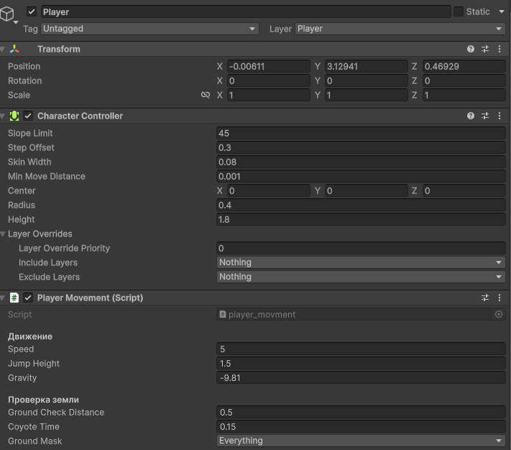
- Рисунок 2 — инспектор Main Camera со скриптом MouseLook.
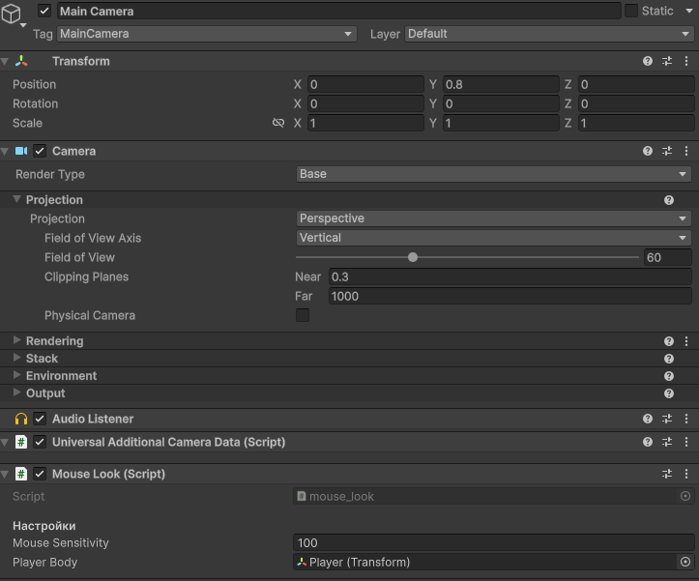
- Рисунок 3 — кадр из игры: вид от первого лица.
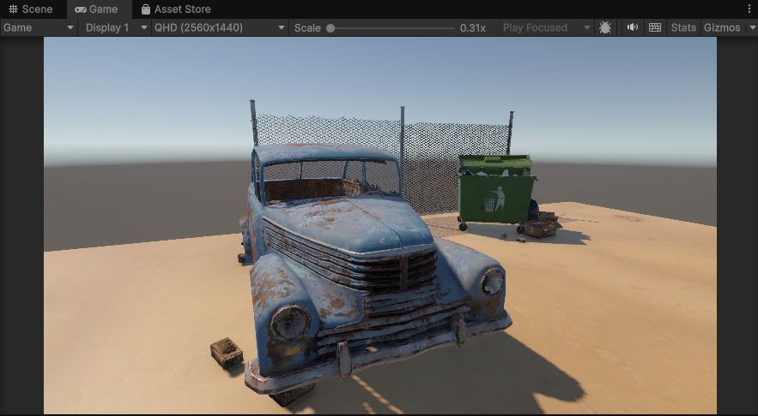

Результат
Реализован контроллер персонажа от первого лица. Персонаж:
- Двигается в 4 направлениях относительно собственного поворота.
- Прыгает при нажатии пробела с корректной высотой.
- Осматривается мышью без переворачивания камеры.
- Не проваливается сквозь пол благодаря CharacterController и коллизии с Plane.
Все параметры движения (скорость, высота прыжка, гравитация, чувствительность мыши) доступны для изменения в инспекторе без правки кода — это соответствует требованию дизайн-документа «переменные, которые можно менять по ходу разработки».
Вывод
В ходе лабораторной работы изучены базовые принципы управления персонажем в Unity: работа с CharacterController, системы ввода, физика гравитации и прыжка, вращение камеры от первого лица. Освоен приём Physics.Raycast для надёжной проверки касания земли, а также концепция Coyote Time для отзывчивого управления. Результат работы — готовый контроллер, на базе которого будут строиться механики взаимодействия с предметами (ЛР5).

